聯絡地址：□□□□□

（請依郵政法掌握郵寄班次，如逾時寄達主辦機關，視為無效標，後果由投標廠商自行負責）。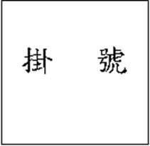

掛號

投標廠商：

統一編號：

聯絡電話：

負責人：

893010 金門縣金城鎮金山路21號

金門縣自來水廠 啓

標案名稱：「113年度金門縣自來水廠太陽光電發電設備公開標租案**」**

截止收件：113年 9月10日17時30分

注意事項：

本外標封(附件3)上標示廠商基本資料，未標示時，視同無效標。內請依序裝入下列文件並密封。

□資格審查表(附件4)。□資格證明文件。□切結書(附件5)。□委託代理授權書（無授權者免附）(附件6)。□退還押標金申請書(附件7)。□押標金轉作履約保證金同意書（無轉作者免附）(附件8)。□押標金票據。□投標單(附件9)密封於□標單封(附件10)。□設置使用計劃書一式10份。